Муниципальное дошкольное образовательное учреждение
«Детский сад №3 общеразвивающего вида»

Методическая разработка
«Живая рука – использование кукол «Би – ба – бо» в формировании социализации и навыков общения»

Разработала:
Котова Ольга Геннадьевна,
воспитатель первой квалификационной категории.

г. Ухта
Март 2014г.

Би-ба-бо – это театральная кукла,
оживающая в руках ребенка или взрослого.
Чтобы у ребенка была яркая, уверенная, выразительная речь, старайтесь играть с ним в куклы би-ба-бо, инсценируя разнообразные сюжеты. Это могут быть сказочные истории, триллеры,бытовые ситуации.

Играя с куклами би-ба-бо:
- Ребенок отождествляет себя с персонажами, как правило, сказочными. В результате он учится разбираться в людских характерах, получает представление о добре и зле, избавляется от своих собственных страхов.
Например, персонаж Заинька в русских сказках – незаменимый герой. Чаще всего это нерешительный трусишка, очень обаятельный, но вечно всеми обижаемый. Он вызывает у детей сочувствие, сопереживание, желание помочь. Любая победа маленького зайчишки над более сильными и хитрыми противниками, воспринимается часто детьми как их собственная, что придает им уверенности в себе.
Заметим, что каждый персонаж имеет свои характерные черты – лентяй, организатор, советчик и т.д.
- Ребенок расширяет кругозор, путешествуя в мир театральных кукол. Игры с театральными куклами способствуют развитию речи, фантазии, позволяют познакомиться с окружающим миром.
Подбирая ребенку театральную куклу, следует обратить внимание на вес куклы, на сколько удобно ее держать руками, в каких сюжетах сказок или бытовых ситуаций она может быть задействована.

Существует множество вариантов кукол би-ба-бо:

- Групповая кукла
Групповая кукла – совокупность нескольких кукол на одной руке кукловода:
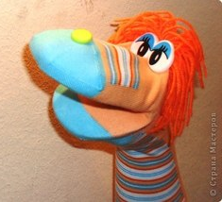
- либо пять кукол на каждом пальце;
- либо пять кукол на одной перчатке

- Мимирующая кукла
Мимирующая кукла – верховая театральная кукла из трикотина, резины и других мягких материалов. Пальцы актера, которые находятся непосредственно в голове куклы, управляют глазами, ртом, носом куклы.

- Перчаточная кукла или по-другому, кукла-петрушка
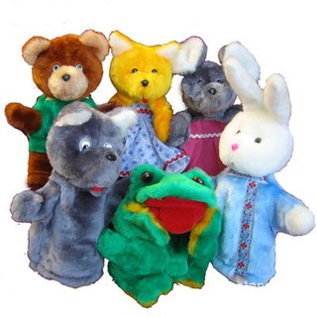
Перчаточная кукла – верховая театральная кукла, которая надевается непосредственно на руку актера и не имеет никаких дополнительных приспособлений для управления. Обычно перчаточные куклы не имеют ног. Туловищем перчаточной куклы является рука актера, введенная в трехпалую перчатку, прикрепляемую к голове. Часто перчаточная кукла надевается на три пальца руки кукловода: один палец – в голову куклы; два пальца – в руки куклы. Голова перчаточной куклы может быть размером от шарика для пинг-понга до крупного яблока. Перчаточные куклы очень подвижные и выразительные. Правда, руки у них торчат вверх, но опытные актёры действуют ими очень ловко. В Китае, например, где кукольное искусство необычайно развито, кукольники ухитряются закладывать руки кукле за спину или раскрывать ими крошечный зонтик.
Куклы би-ба-бо обычно действуют на ширме, за которой скрывается водящий их человек. Но когда игра знакома или куклы водят сами дети, то водящие могут выходить к зрителям, общаться сними, подавать им что-то, брать за руку, вовлекать в игру. Такое «разоблачение» не снижает, а скорее поднимает интерес и активность ребят. Когда дети увидят игру взрослого с куклами би-ба-бо, они скорее всего захотят сами научиться водить такие куклы. Если кукла окажется велика для детской руки, то в головку куклы можно вставить не один, а два детских пальчика. Укоротите рукава куклы, чтобы детские пальцы входили в патронки рук куклы. Можно изготовить куклы и специально для детских рук. Покажите ребятам как следует двигаться кукле, как её водить на ширме.

- Пальчиковый театр
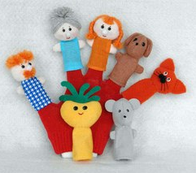
Куклы, надевающиеся на палец – самые маленькие артисты кукольных театров. Их высота всего 7 – 9 сантиметров. Таких малышек можно без труда взять с собой в любое путешествие, на прогулку или при визите к кому-либо. Крохотные марионетки станут товарищами по играм для ребёнка уже в возрасте трёх лет. Но не стоит давать их совсем маленьким детям, чтобы они не оторвали и не проглотили приклеенные детали. Кукол ребёнок надевает на пальцы и сам действует за персонажа, изображённого на руке. По ходу действия ребёнок двигает одним или несколькими пальцами, проговаривая текст, передвигая руку за ширму (если она есть). Можно обойтись и без ширмы и изображать действия, передвигаясь свободно.
Пальчиковый театр хорош тогда, когда надо одновременно показать несколько персонажей. Например, в сказке «Репка» друг за другом появляются новые персонажи. Такой спектакль может показывать один ребёнок с помощью своих пальцев. Сказки «Двенадцать месяцев», «Гуси- лебеди» и др. с множеством персонажей могут показывать двое или трое детей.

- Конусные куклы
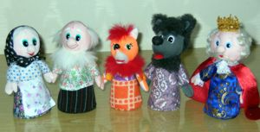
Не обязательно на занятиях с детьми, разыгрывая с ними какую либо сказку иметь ширму, декорации, специально оборудованное место. Можно показать детям сказку или вместе сними разыграть пьесу на обыкновенном столе. Куклы, предназначенные для этой цели должны устойчиво стоять на столе, легко по нему перемещаться. Театр на столе – это самый простой и доступный всем возрастам детей театр. Туловище кукол выполнено в виде конуса, к которому крепятся голова и руки куклы. Величина такой куклы может быть от 30 до 10 см.

- Кукла-варежка.
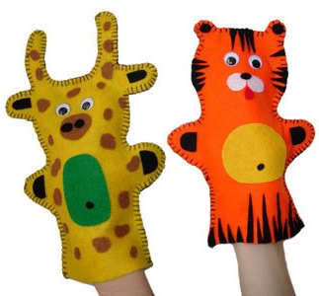
Куклы – варежки родились из обыкновенных вязаных варежек. Фантазия педагогов и детей превратила самые обыкновенные варежки в животных и людей. Варежки не обязательно должны быть вязаными из пряжи, выразительнее смотрятся куклы, сшитые на основе рабочих рукавиц, т.к. здесь имеется большая возможность для аппликации лиц, мордочек и одежды. Эти куклы хороши тем, что очень просты в управлении, предназначены для детей самых младших возрастов.

Примерно к двум годам ребенку начинает нравиться участвовать в театральных действиях. В это время актуальны пальчиковые куклы. Такие куколки легко надеваются на пальчики, являются персонажами хорошо известных малышу сказок. Как же познакомить ребенка с фигурками – героями сказок?
Первый путь – спектакль, поставленный дома с помощью пальчикового театра, который не оставит равнодушным ребенка.
Второй путь – художественное чтение сказки с красочными иллюстрациями. В дальнейшем ребенку можно предложить сравнить изображения книжных персонажей с фигурками пальчикового театра. Перед постановкой спектакля важна небольшая тренировка в выразительном чтении, что предполагает анализ текста сказки и исполнительское мастерство взрослого, выбор им правильных интонаций для персонажей. В дальнейшем ребенок, надевая на пальчик куколку, сможет самостоятельно интонировать, менять высоту голоса в зависимости от характера героя сказки.
Пальчиковые куклы предполагают огромное количество развивающих занятий с ними. Например, расставив всех героев сказки на столе, за исключением одного, поинтересуйтесь у ребенка: кто из героев потерялся? Кто из персонажей стоит в левом углу стола, а кто в центре?
При выборе куколок следует обратить внимание на качество исполнения, на реальность образа персонажей, то есть волк должен быть похож на волка, а не на лягушку. Если куколки сделаны из дерева, необходимо проследить за отсутствием зазубрин у игрушки в том месте, где она надевается на пальчик ребенка. Также пальчиковые куклы очень удачно подходят для знакомства ребенка с эмоциями, так как каждый персонаж имеет свои неповторимые черты. Веселые, грустные, задумчивые, расстроенные, испуганные герои ненавязчиво введут ребенка в яркий мир эмоций.
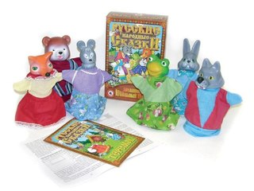
Куклы Би-ба-бо очень часто используются в сказкотерапии. Они помогают воспитывать лидеров, избавляют детей от вредных привычек, например, учат собирать за собой игрушки после игр или быть послушными.
Куклы Би-ба-бо (варежки, перчатки, пальчиковые куклы) очень хорошо использовать при пении детских песенок и потешек.

